ПРОФИЛАКТИКА ГРИППА И ОРВИ

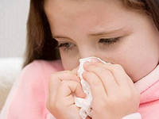  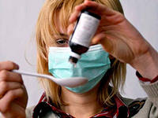 | Грипп и ОРВИ  Острые респираторные инфекции (ОРИ) – заболевания, которые передаются воздушно-капельным путем и вызываются различными возбудителями: вирусами (аденовирусы, вирусы гриппа, парагриппа, респираторно-сентициальные вирусы и другие) и бактериями (стрептококки, стафилококки, пневмококки и другие).  В основном возбудители острых респираторных инфекций передаются от человека к человеку через кашель или чихание больного. Любой человек, близко (приблизительно на расстоянии 1 метра) контактирующий с другими человеком с симптомами ОРИ (высокая температура, чихание, кашель, насморк, озноб, боль в мышцах) подвергается риску воздействия потенциально инфекционных вдыхаемых капель. Вирусы могут попасть в организм (в глаза, нос или рот) через руки при соприкосновении с инфицированной поверхностью. С помощью соблюдения личной гигиены можно предупредить распространение возбудителей, вызывающих респираторные инфекции.
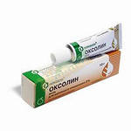 | Общие рекомендации  - Прикрывайте нос и рот салфеткой во время кашля или чихания. После использования салфетку выбрасывайте в мусор.  - Часто мойте руки водой с мылом, особенно после того, как вы чихнули или кашляли.  - Эффективным будет также использование спиртосодержащих средств для мытья рук.  - Избегайте близкого контакта с больными людьми.  - Старайтесь не прикасаться к своим глазам, носу и рту.  - Избегайте объятий, поцелуев и рукопожатий.  - Если вы заболели, оставайтесь дома и ограничьте контакты с другими людьми, чтобы не заразить их, держитесь на расстоянии не менее 1 метра от окружающих  - При появлении симптомов гриппа немедленно обращайтесь за медицинской помощью.
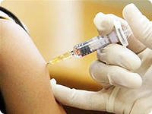  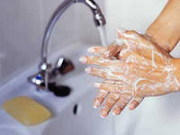 | Основные рекомендации для населения  - Избегайте близкого контакта с людьми, которые кажутся нездоровыми, обнаруживают явления жара (температуры) и кашель.  - Избегать многолюдных мест или сократить время пребывания в многолюдных местах.  - Стараться не прикасаться ко рту и носу.  - Соблюдать гигиену рук – чаще мыть руки водой с мылом или использовать средство для дезинфекции рук на спиртовой основе, особенно в случае прикосновения ко рту, носу.  - Увеличить приток свежего воздуха в жилые помещения, как можно чаще открывать окна.  - Используйте маски при контакте с больным человеком.  - Придерживайтесь здорового образа жизни, включая полноценный сон, употребление «здоровой» пищи, физическую активность.
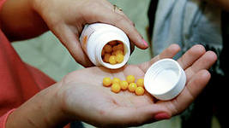 | Рекомендации по уходу за больным дома  - Изолируйте больного от других, по крайней мере, на расстоянии не менее 1 метра от окружающих.  - Прикрывайте свой рот и нос при осуществлении ухода за больным с использованием масок.  - Тщательно мойте руки водой с мылом после каждого контакта с больным. Выделите отдельные полотенца каждому члену семьи.  - Кроме лиц, осуществляющих уход, больного не должны посещать другие посетители.  - По возможности, только один взрослый в доме должен осуществлять уход за больным.  - Избегайте того, чтобы за больным ухаживала беременная женщина.  - Постоянно проветривайте помещение, в котором находится больной.  - Содержите помещение в чистоте, используя моющие средства.
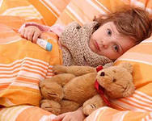 | Рекомендации для лиц с симптомами ОРИ  - При плохом самочувствии оставаться дома и выполнять рекомендации врача, по возможности держаться от здоровых людей на расстоянии (1 метр).  - Отдыхать и принимать большое количество жидкости.  - Закрывать рот и нос при кашле или чихании носовым платком или другими пригодными для этой цели материалами. Утилизировать этот материал сразу после использования или стирать его. Мойте руки сразу после контакта с выделениями из дыхательных путей!  - Необходимо носить маску, если находитесь на общей территории дома поблизости от других людей.  - Сообщите своим близким и друзьям о болезни.
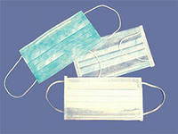  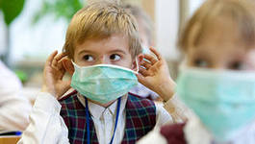 | Рекомендации по использованию масок  - Ношение масок обязательно для лиц, имеющих тесный контакт с больным пациентом  - Аккуратно надевайте маску так, чтобы она закрывала рот и нос, и крепко завязывайте ее так, чтобы щелей между лицом и маской было, как можно меньше.  - При использовании маски старайтесь не прикасаться к ней.  - Прикоснувшись к использованной маске, например при снятии, вымойте руки водой с мылом или с использованием средств для дезинфекции рук на спиртовой основе.  - Заменяйте используемую маску на новую чистую, сухую маску, как только используемая маска станет сырой (влажной).  - Не следует использовать повторно маски, предназначенные для одноразового использования.  - Выбрасывайте одноразовые маски после каждого использования и утилизируйте их сразу после снятия.
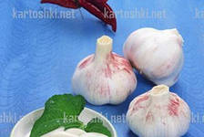 | Рекомендации для родителей:  - Научите детей часто мыть руки с мылом в течение 20 секунд. Родители тоже должны выполнять эту процедуру, что послужит хорошим примером для детей.  - Научите детей кашлять и чихать в салфетку или в руку. Родители тоже должны выполнять эту процедуру, что послужит хорошим примером для детей.  - Научите детей не подходить к больным ближе, чем на полтора-два метра.  - Заболевшие дети должны оставаться дома (не посещать дошкольные учреждения и школы), а также держаться на расстоянии от других людей, пока их состояние не улучшится.  - Воздержитесь от частых посещений мест скопления людей.  - Если ребенок имел контакт с больным гриппом, спросите у врача необходимость приема антивирусных лекарств для предупреждения заболевания.
Что делать если ребенок заболел?
- При заболевании ребенка обратитесь за медицинской помощью к врачу.
- Оставляйте больного ребенка дома, кроме тех случаев, когда ему нужна медицинская помощь.
- Давайте ребенку много жидкости (сок, воду).
- Создайте ребенку комфортные условия, крайне важен покой.
- Если у ребенка жар, боль в горле и ломота в теле, вы можете дать ему жаропонижающие средства, которые пропишет врач с учетом возраста пациента
- Держите салфетки и корзину для использованных салфеток в пределах досягаемости больного.

